Dr. Eckel: Neues Gesicht in der Führungsspitze
Dr. Francesca Blasco übernimmt die Leitung der Bereiche Produktentwicklung und Innovation.
Niederzissen. Zum 1. Februar hat Francesca Blasco die neugeschaffene Position als Vice President Product & Innovation bei Dr. Eckel Animal Nutrition übernommen. Sie verstärkt damit das oberste Management des Unternehmens mit Geschäftsführerin Dr. Antje Eckel, Dr. Bernhard Eckel (Vice President Sales) und Sabine Felten (Head of Finance). In dieser Position ist sie verantwortlich für die Neu- und Weiterentwicklungen der innovativen Produktlösungen des Unternehmens.
Für Dr. Antje Eckel, die das Unternehmen vor 25 Jahren gegründet hat, ist diese Personalie eine echte Bereicherung. „Francesca ist sowohl fachlich als auch persönlich ein großer Gewinn für Dr. Eckel. Sie hat viele Jahre Erfahrung in der Tierernährung, zudem ist sie eine erfahrene, versierte Führungskraft. Sie kennt die Aufgaben und Herausforderungen der Produktentwicklung aus erster Hand. Man spürt ihre Leidenschaft für unsere Branche und Produkte in allem, was sie tut.“
Francesca Blasco stammt ursprünglich aus Catania / Sizilien. Nach ihrem Chemiestudium an der Universität von Catania promovierte sie in Stuttgart in Technischer Biochemie. Sie arbeitete zunächst in Norwegen, später unter anderem in der Schweiz und in den USA. Zuletzt lebte und arbeitete die zweifache Mutter mit ihrer Familie in Singapur, wo sie als Director Research & Development im Bereich Futterzusatzstoffe tätig war. Neben ihrer Muttersprache Italienisch spricht Francesca fließend Deutsch und Englisch. Ihren Ausgleich zur Arbeit findet die leidenschaftliche Tänzerin in der Musik, Zeit mit der Familie und gutem Essen.

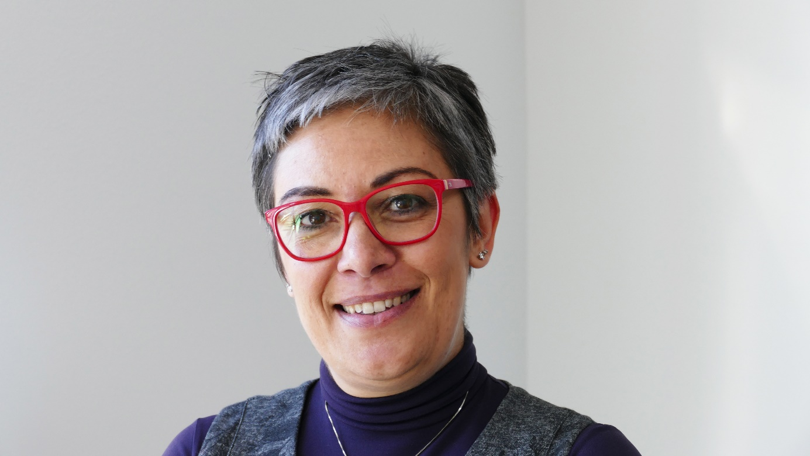

Über Dr. Eckel
Die Dr. Eckel Animal Nutrition GmbH & Co. KG zählt zu den führenden internationalen Anbietern moderner Futterzusatzstoffe und Veredelungskonzepte für die Tierernährung. Erstklassige Produkte sowie eine gezielte Forschung und Entwicklung machen das Unternehmen zu einem bevorzugten Partner der Futtermittelindustrie und Agrarwirtschaft. Neben hochwertigen eigenen Entwicklungen stehen ausgewählte Produkte internationaler Hersteller im Portfolio.
Seit 25 Jahren entwickelt das Unternehmen mit viel Dynamik und Innovationskraft erfolgreiche Lösungen für die Tierernährung. Mit innovativen Futtermittelzusatzstoffen, die Tierwohl, Effizienz und Nachhaltigkeit in einzigartiger Weise verbinden, leistet Dr. Eckel Pionierarbeit für die globale Tierernährung. Die kreativen Lösungen sind speziell für die Bedürfnisse von Futtermittelherstellern und Landwirten in Tierhaltung und Aquakultur entwickelt und stehen für gesunde Tiere, profitable Produktion und Verantwortung über den Tag hinaus.

Zukunftsgerichtete Aussage
Diese Presseinformation kann bestimmte in die Zukunft gerichtete Aussagen enthalten, die auf den gegenwärtigen Annahmen und Prognosen der Geschäftsführung der Dr. Eckel Animal Nutrition GmbH & Co. KG beruhen. Verschiedene bekannte wie auch unbekannte Risiken, Ungewissheiten und andere Faktoren können dazu führen, dass die tatsächlichen Ergebnisse, die Finanzlage, die Entwicklung oder die Performance der Dr. Eckel Animal Nutrition GmbH & Co. KG wesentlich von den hier gegebenen Einschätzungen abweichen. Diese Faktoren schließen diejenigen ein, die die Dr. Eckel Animal Nutrition GmbH & Co. KG in veröffentlichten Berichten beschrieben hat. Die Dr. Eckel Animal Nutrition GmbH & Co. KG übernimmt keinerlei Verpflichtung, solche zukunftsgerichteten Aussagen fortzuschreiben und an zukünftige Ereignisse oder Entwicklungen anzupassen.

Links:
https://www.dr-eckel.de/de/home/
https://www.dr-eckel.de/de/unternehmen/

Kontakt
Andrea Dietrich
PR & Communication Manager
Tel. +49 2636 9749-48
a.dietrich@dr-eckel.de

